Painontarkkailu

_______________________
Tietokantasovellus -harjoitustyö

Tietojenkäsittelytieteen laitos

Syksy 2011

Hannu Päiveröinen
hannu.paiveroinen@helsinki.fi
014023633

Sisältö

Suunnitteludokumentti 1
1. JOHDANTO 1
2. YLEISKUVA JÄRJESTELMÄSTÄ 1
3. KÄYTTÖTAPAUKSET 2
4. JÄRJESTELMÄN TIETOSISÄLTÖ 3
5. KÄYTTÖLIITTYMÄN HAHMOTELMA 4
6. RELAATIOTIETOKANTAKAAVIO 5
Toteutusdokumentti 6
1. JOHDANTO 6
2. OHJELMISTON YLEISRAKENNE 6
3. JÄRJESTELMÄN KOMPONENTIT 7
4. SQL CREATE TABLE-LAUSEET 10
5. ASENNUSTIEDOT 11
6. KÄYNNISTYS- / KÄYTTÖOHJE 11
7. LIITTEET 11

Suunnitteludokumentti

1. JOHDANTO
- Järjestelmän tarkoitus
Tehtävänä on laatia painontarkkailua tukeva järjestelmä. Järjestelmän avulla käyttäjä voi laskea nauttimansa kalorimäärän ja päivittäin tarvitsemansa kalorit. Tietokantaan sisältyy myös tietoja eri aktiviteettien energiankulutuksesta.
Järjestelmää voivat käyttää sekä satunnaisasiakkaat että rekisteröityneet asiakkaat.
Ruoat, raaka-aineet ja aktiviteetit on haun helpottamiseksi kyettävä luokittelemaan erilaisiin ryhmiin. Tietty kohde voi kuulua useaan ryhmään.
Järjestelmässä tullaan kiinnittämään erityistä huomiota järjestelmän käytettävyyteen.
- Toimintaympäristö
Toimintaympäristönä web.
- Toteutusympäristö
Järjestelmä toteutetaan käyttämällä NetBeanssia, kielenä Java.

2. YLEISKUVA JÄRJESTELMÄSTÄ
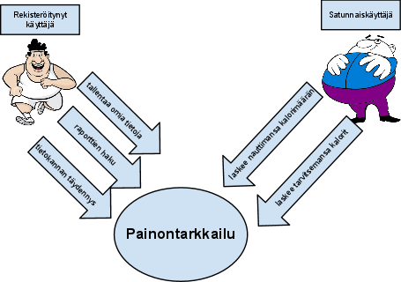
Kuva:1: Sidosryhmäkaavio

Käyttäjäryhmät:
Määritellään sidosryhmäkaaviossa esiintyvät käyttäjät:

- Satunnaiskäyttäjällä tarkoitetaan ketä tahansa, joka Internetin välityksellä tulee lukemaan Painontarkkailu-sivuja.
Satunnaiskäyttäjä voi käyttää sekä nautittujen että kulutettujen kalorien laskentaosia.
- Rekisteröitynyt käyttäjä omistaa samat oikeudet kuin satunnaiskäyttäjä. Lisäksi rekisteröitynyt käyttäjä voi tallentaa päiväkirjatyyppisesti tietoja omasta energiansaannistaan ja -kulutuksestaan sekä saada näihin liittyviä raportteja. Rekisteröitynyt käyttäjä voi myös täydentää tietokantaa lisäämällä sinne uusia ruokia, raaka-aineita tai aktiviteetteja

3. KÄYTTÖTAPAUKSET

Satunnaiskäyttäjän käyttötapaukset:
Sivuston infon lukeminen
- Kuka tahansa voi käydä lukemassa palvelun yleistietoja
Laskurit
- Käyttäjällä on mahdollisuus käyttää usean tyyppisiä laskureita
- Esimerkki: Kuinka paljon on käyttäjän päivittäinen kulutus?
Rekisteröityminen asiakkaaksi
- Rekisteröitymisessä käyttäjä ilmoittautuu palvelun käyttäjäksi päästen näin palvelun muiden asiakaspalveluiden käyttäjäksi. Satunnaiskäyttäjästä tulee rekisteröitynyt käyttäjä. Hän antaa henkilötietonsa ja saa asiakastunnuksen, joka on avain asiakkaille tarkoitettuihin palveluihin. Prototyypissä asiakastunnus aktivoituu heti.

Rekisteröityneen käyttäjän käyttötapaukset:
Satunnaiskäyttäjän oikeudet
- Rekisteröityneellä käyttäjällä on samat käyttöoikeudet kuin satunnaiskäyttäjällä
Tietokannan päivitys
- Käyttäjä voi täyttää lomakkeen, jolla päivitetään tietokantaan uusi ruoka, raaka-aine tai aktiviteetti
Raportin haku
- Käyttäjä voi pyytää tilastollisia raportteja kulutuksestaan

4. JÄRJESTELMÄN TIETOSISÄLTÖ

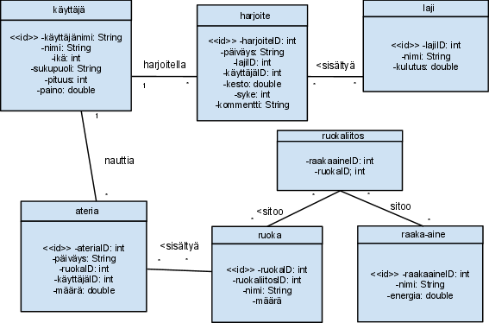

Kuva 2: Käsitekaavio

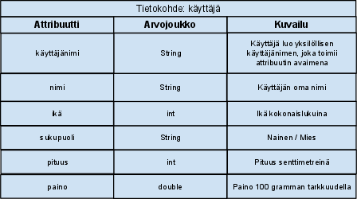

Käyttäjätiedot luodaan rekisteröinnin yhteydessä. Tietoja tullaan päivittämään ajan myötä. Käyttäjä identifoidaan henkilökohtaisella käyttäjänimellä.

5. KÄYTTÖLIITTYMÄN HAHMOTELMA

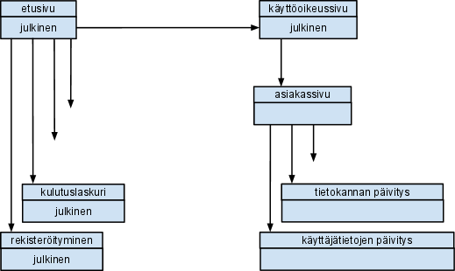

Kuva 3: Käyttöliittymän sivujen väliset yhteydet

6. RELAATIOTIETOKANTAKAAVIO

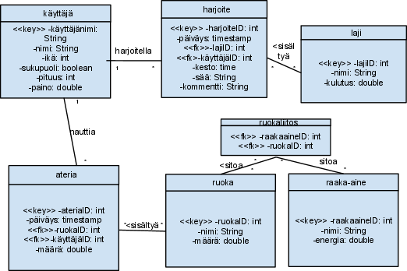
Kuva 4: Relaatiotietokantakaavio kuvana

Toteutusdokumentti

1. JOHDANTO
- Järjestelmän tarkoitus
Tehtävänä on laatia painontarkkailua tukeva järjestelmä. Järjestelmän avulla käyttäjä voi laskea nauttimansa kalorimäärän ja kuluttamansa kalorit. Tietokantaan sisältyy myös tietoja eri aktiviteettien energiankulutuksesta.
Järjestelmää voivat käyttää sekä satunnaisasiakkaat että rekisteröityneet asiakkaat.
Järjestelmässä tullaan kiinnittämään erityistä huomiota järjestelmän käytettävyyteen.
- Toimintaympäristö
Toimintaympäristönä web.
- Toteutusympäristö
Järjestelmä toteutetaan käyttämällä NetBeanssia, kielenä Java.

2. OHJELMISTON YLEISRAKENNE

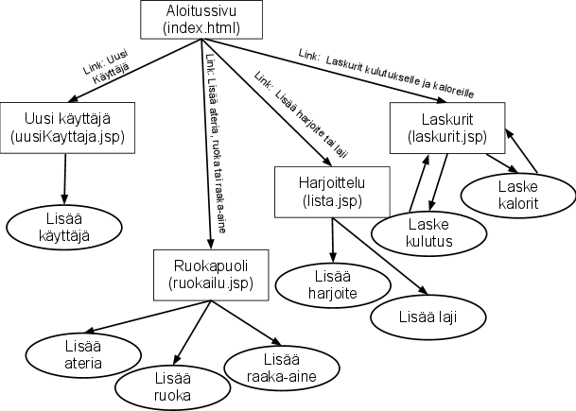
- Kuva 5: Rakennekaavio

3. JÄRJESTELMÄN KOMPONENTIT

aloitussivu
Staattinen html-sivu, tiedosto: index.xhtml.
Sivulla on lyhyt yleisesite järjestelmästä sekä linkit, joiden avulla pääsee käsiksi järjestelmän tarjoamiin palveluihin:
Uusi Käyttäjä
johtaa uuden asiakkaan tietoja kyselevälle rekisteröintisivulle (uusiKayttaja.jsp)
Lisää harjoite tai laji
johtaa uusia harjoitteita ja lajeja kyselevälle harjoitesivulle (lista.jsp)
Lisää ateria, ruoka tai raaka-aine
johtaa uusia aterioita, ruokia ja raaka-aineita kyselevälle ruokailusivulle (Ruokailu.jsp)
Laskurit kulutukselle ja kaloreille
johtaa kulutuksen ja kaloreiden laskemiseen sisältävien lomakkeiden kyselysivulle (Laskurit.jsp)

käyttäjän lisäminen
Staattinen html-sivu, tiedosto: uusiKayttaja.jsp.
Sivulla on lomake, jolla lisätään uusi käyttäjä. Lomakkeen tarkistaa lisaaKayttajaServlet.
Uusi käyttäjä
käyttäjänimi
nimi
ikä: annetaan kokonaislukuna
sukupuoli : valitaan radiobuttonilla
pituus : annetaan kokonaislukuna
paino: annetaan reaalilukuna

ruokapuoli
Staattinen html-sivu, tiedosto: ruokailu.jsp.
Sivulla on kolme lomaketta. Lomakkeiden oikeellisuus tarkistetaan erillisillä servleteillä:
Uusi ateria
Käyttäjä voi lisätä uuden aterian lomakkeella. Lomakkeen tarkistaa lisaaAteriaServlet:
käyttäjä : Haetaan pudotusvalikosta
ruoka: Haetaan pudotusvalikosta
päiväys: Esitäytetty käyttöpäivämäärällä. Voidaan muuttaa.
määrä: Kuinka monta annosta nautitaa. Tulee olla reaaliluku.
Uusi ruoka
Käyttäjä voi lisätä uuden ruoan lomakkeella. Lomakkeen tarkistaa lisaaRuokaServlet
nimi: Ruoan nimi.
määrä: Kuinka paljon raaka-ainetta tulee ruokaan. Tulee olla reaaliluku.
raaka-aine: Valitaan listalta raaka-aine.
Uusi raaka-aine
Käyttäjä voi lisätä uuden raaka-aineen lomakkeella. Lomakkeen tarkistaa lisaaRaakaaineServlet
nimi: Raaka-aineen nimi.
energia: Raaka-aineen energiamäärä. Tulee olla reaaliluku.

liikuntapuoli
Staattinen html-sivu, tiedosto: lista.jsp.
Sivulla on kolme lomaketta. Lomakkeiden oikeellisuus tarkistetaan erillisillä servleteillä:
Uusi harjoite
Käyttäjä voi lisätä uuden harjoitteen lomakkeella. Lomakkeen tarkistaa lisaaHarjoiteServlet
käyttäjä : Haetaan pudotusvalikosta
laji: Haetaan pudotusvalikosta
kesto: Harjoitteen kesto. Annetaan reaalilukuna.
päiväys: Esitäytetty käyttöpäivämäärällä. Voidaan muuttaa.
keskimääräinen syke: Harjoitteen syke. Annetaan kokonaislukuna.
kommentti: Vapaa kommentointi
Uusi laji
Käyttäjä voi lisätä uuden lajin lomakkeella. Lomakkeen tarkistaa lisaaLajiServlet
nimi : Lajin nimi
kulutus: Lajin kulutus. Annetaan reaalilukuna.

laskurit
Staattinen html-sivu, tiedosto: laskurit.jsp.
Sivulla on kaksi lomaketta. Lomakkeiden oikeellisuus tarkistetaan erillisillä servleteillä ja servelit ovat vastuussa laskureiden toiminnasta:
Laske kulutus
Käyttäjä voi laskea harjoitteen kulutuksen. Lomakkeen tarkistaa lisaaKulutusServlet
käyttäjä : Haetaan pudotusvalikosta, jonka jälkeen käyttäjän tiedot voi päivittää lomakkeelle
ikä: käyttäjän ikä: ilmoitetaan kokonaisluvulla.
sukuoli: valitaan radiobuttonista
pituus: käyttäjän pituus. Ilmoitetaan kokonaisluvulla
paino: käyttäjän paino. Ilmoitetaan reaaliluvulla.
laji: Haetaan pudotusvalikosta
kesto: Harjoitteen kesto. Annetaan reaalilukuna.
keskimääräinen syke: Harjoitteen syke. Annetaan kokonaislukuna.
kommentti: Vapaa kommentointi
Laske kalorit
Käyttäjä voi laskea aterian kalorimäärän. Lomakkeen tarkistaa lisaaKaloritServlet
ruoka : Haetaan pudotusvalikosta
määrä: Annosten määrä. Ilmoitetaan reaaliluvulla.

Laske kulutus servletti
Servletti tarkistaa Laskurit-sivulla kulutuslomakkeelta annetut tiedot ja niiden perusteella laskee ja palauttaa kulutuksen.
Laske kalorit servletti
Servletti tarkistaa Laskurit-sivulla kaloritlomakkeelta annetut tiedot ja niiden perusteella laskee ja palauttaa kalorit.
Laskurit servletti
Servletti antaa Laskurit-sivulle arvoja.
LisaaAteria servletti
Servletti tekee ruokailu-sivuston Lisää Ateria-lomakkeen arvoille oikeellisuustarkistuksen ja lisää aterian tietokantaan.
LisaaHarjoite servletti
Servletti tekee lista-sivuston Lisää Harjoite-lomakkeen arvoille oikeellisuustarkistuksen ja lisää harjoitteen tietokantaan.
LisaaKayttaja servletti
Servletti tekee uusikayttaja-sivuston Lisää Käyttäjä-lomakkeen arvoille oikeellisuustarkistuksen ja lisää käyttäjän tietokantaan.
LisaaLaji servletti
Servletti tekee lista-sivuston Lisää Laji-lomakkeen arvoille oikeellisuustarkistuksen ja lisää lajin tietokantaan.
LisaaRaakaaine servletti
Servletti tekee ruokailu-sivuston Lisää Raaka-aine-lomakkeen arvoille oikeellisuustarkistuksen ja lisää raaka-aineen tietokantaan.
LisaaRuoka servletti
Servletti tekee ruokailu-sivuston Lisää Ruoka-lomakkeen arvoille oikeellisuustarkistuksen ja lisää ruoan tietokantaan.
Lista servletti
Servletti antaa Lista-sivulle arvoja.
PaivitaKaytaja servletti
Servletti päivittää laskurit sivulla olevan laskekulutus-lomakkeen arvot.
Ruokailu servletti
Servletti antaa Ruokailu-sivulle arvoja.
UusiKayttaja servletti
Servletti antaa uusiKayttaja-sivulle arvoja.

4. SQL CREATE TABLE-LAUSEET

CREATE TABLE Ateria (
AteriaID long NOT NULL,
date varchar(50) NOT NULL,
määrä numeric(20) NOT NULL,
PRIMARY KEY (AteriaID),
FOREIGN KEY (Kayttaja) REFERENCES Kayttaja(KayttajaID),
FOREIGN KEY (Ruoka) REFERENCES Ruoka(RuokaID)
);

CREATE TABLE Harjoite (
HarjoiteID long NOT NULL,
kestoMinuuteissa numeric(20) NOT NULL,
kommentti varchar(100) NOT NULL,
syke numeric(20) NOT NULL,
PRIMARY KEY (HarjoiteID),
FOREIGN KEY (Kayttaja) REFERENCES Kayttaja(KayttajaID),
FOREIGN KEY (Laji) REFERENCES Laji(LajiID)
);

CREATE TABLE Kayttaja (
KayttajaID long NOT NULL,
kayttajanimi varchar(50) NOT NULL,
nimi varchar(50) NOT NULL,
ikä numeric(20) NOT NULL,
sukupuoli varchar(10) NOT NULL,
pituus numeric(30) NOT NULL,
paino numeric(20) NOT NULL,
PRIMARY KEY (AteriaID),
);

CREATE TABLE Laji (
LajiID long NOT NULL,
nimi varchar(50) NOT NULL,
kulutus numeric(20) NOT NULL,
PRIMARY KEY (AteriaID),
);

CREATE TABLE Raakaaine (
RaakaaineID long NOT NULL,
nimi varchar(50) NOT NULL,
energia numeric(20) NOT NULL,
PRIMARY KEY (AteriaID),
);

CREATE TABLE Ruoka(
RuokaID long NOT NULL,
nimi varchar(50) NOT NULL,
maara numeric(20) NOT NULL,
PRIMARY KEY (AteriaID),
);

CREATE TABLE Ruokaliitos (
RuokaliitosID long NOT NULL,
PRIMARY KEY (AteriaID),
FOREIGN KEY (Raakaaine) REFERENCES Raakaaine(RaakaaineID),
FOREIGN KEY (Ruoka) REFERENCES Ruoka(RuokaID)
);

5. ASENNUSTIEDOT
- Projekti on kansiohierarkiassa. Esimerkiksi netbeanssilla voi aukaista projektin, luoda tietokantayhteyden ja serverin.

6. KÄYNNISTYS- / KÄYTTÖOHJE
- Käynnistys suoritetaan netbeanssilla suoraan projektista.

7. LIITTEET
- Tehtäväkuvaus löytyy osoitteesta:
http://www.cs.helsinki.fi/u/laine/infoht/aiheet/ik98hl5.html
- Java documentin pikakuvake on päähakemiston alla: Painontarkkailu-javadoc

